CAPÍTULO 4. MODELADO FUNCIONAL
4.1 Identificación de actores.
4.1.1 Introducción
La identificación de actores permite determinar las personas o roles que interactúan directamente con el sistema YENJO 1.0. Estos actores representan los diferentes tipos de usuario que participan en los procesos de gestión de servicios de belleza, agendamiento de citas, administración de información y consulta de los servicios ofrecidos por la plataforma.
Para YENJO 1.0 se han definido tres actores principales:
- Cliente
- Estilista
- Administrador
Cada actor posee diferentes responsabilidades, permisos y formas de interacción con el sistema, de acuerdo con las funciones que desempeña dentro de la plataforma.
4.1.2 Actor Cliente
El Cliente es el usuario que utiliza YENJO 1.0 para consultar los servicios de belleza disponibles, conocer la información de los profesionales y gestionar sus citas.
Entre sus principales interacciones se encuentran:
- Registrarse en la plataforma.
- Iniciar sesión.
- Consultar servicios de belleza.
- Consultar información de los estilistas.
- Consultar disponibilidad.
- Solicitar citas.
- Consultar sus citas.
- Consultar información relacionada con sus pagos.

Responsabilidad principal:
Solicitar y gestionar servicios de belleza mediante la plataforma YENJO 1.0.
4.1.3 Actor Estilista
El Estilista representa al profesional de belleza registrado en YENJO 1.0. Su función principal consiste en ofrecer sus servicios profesionales mediante la plataforma y gestionar la información relacionada con su disponibilidad y las citas asignadas.
Entre sus principales interacciones se encuentran:
- Registrarse en la plataforma.
- Iniciar sesión.
- Gestionar su perfil profesional.
- Gestionar sus servicios profesionales.
- Gestionar su disponibilidad.
- Consultar las citas asignadas.
Responsabilidad principal:
Gestionar su información profesional, disponibilidad y atención de los servicios solicitados por los clientes.
4.1.4 Actor Administrador
El Administrador es el usuario responsable de la gestión y supervisión general de la plataforma YENJO 1.0.
Entre sus principales interacciones se encuentran:
- Iniciar sesión.
- Gestionar usuarios y roles.
- Gestionar servicios.
- Gestionar profesionales.
- Gestionar citas.
- Gestionar información del sistema.

Responsabilidad principal:
Administrar y supervisar los recursos, usuarios y procesos generales de YENJO 1.0.
4.1.5 Resumen de actores
Tabla 4.1 Actores

4.2 Diagrama general de casos de uso
4.2.1 Introducción
El diagrama general de casos de uso permite representar de manera visual las principales interacciones entre los actores identificados y el sistema YENJO 1.0. Su propósito es proporcionar una visión general de las funcionalidades que la plataforma ofrece a cada tipo de usuario, de acuerdo con sus responsabilidades y permisos.

Para YENJO 1.0 se consideran los tres actores principales definidos en la sección anterior: Cliente, Estilista y Administrador. Cada actor se relaciona con un conjunto de casos de uso que representan las acciones que puede realizar dentro de la plataforma.
El diagrama se construirá tomando como base los requisitos funcionales, las historias de usuario y los casos de uso identificados en el Capítulo 3 — Ingeniería de requisitos, garantizando la trazabilidad entre los diferentes artefactos del análisis.
Los casos de uso representados en este diagrama corresponden a una visión general del sistema. Su especificación detallada se desarrollará posteriormente en las secciones correspondientes de este capítulo.
4.2.2 Diagrama general de casos de uso
El diagrama general representará los 20 casos de uso definidos previamente, distribuidos entre los tres actores de YENJO 1.0.

Tabla 4.2 Actor - Cliente

Tabla 4.3 Actor - Estilista

Tabla 4.4 Actor - Administrador

4.2.3 Descripción general del diagrama
El diagrama general de casos de uso de YENJO 1.0 representa las principales interacciones entre los actores del sistema y las funcionalidades definidas para la plataforma. En él se identifican los actores Cliente, Estilista y Administrador, cada uno relacionado con los casos de uso correspondientes a sus responsabilidades y permisos.
El Cliente interactúa principalmente con las funcionalidades relacionadas con el registro, autenticación, consulta de servicios y profesionales, disponibilidad, solicitud y consulta de citas e información relacionada con pagos.
El Estilista interactúa con las funcionalidades relacionadas con su registro y autenticación, gestión del perfil profesional, disponibilidad, consulta de citas y gestión de los servicios que ofrece.
El Administrador interactúa con las funcionalidades administrativas relacionadas con la autenticación, gestión de usuarios y roles, servicios, profesionales, citas e información general del sistema.
La representación permite obtener una visión general del comportamiento funcional de YENJO 1.0 y facilita la comprensión de las responsabilidades asignadas a cada actor. Los casos de uso representados mantienen correspondencia con los requisitos funcionales, historias de usuario y casos de uso documentados previamente en el Capítulo 3.
4.2.4 Construcción del diagrama general de casos de uso
Para la construcción del diagrama se utilizará una frontera que represente el sistema YENJO 1.0, dentro de la cual se ubicarán los casos de uso, mientras que los actores se situarán externamente y se relacionarán con las funcionalidades que les corresponden.
De acuerdo con lo definido en el Capítulo 3, el sistema contará con tres actores principales:
- Cliente
- Estilista
- Administrador
Y se representarán los 20 casos de uso previamente identificados. Esta correspondencia permite mantener la trazabilidad entre los requisitos funcionales, las historias de usuario y los casos de uso.

Figura 4.1 Diagrama general caso de uso YENJO 1.0
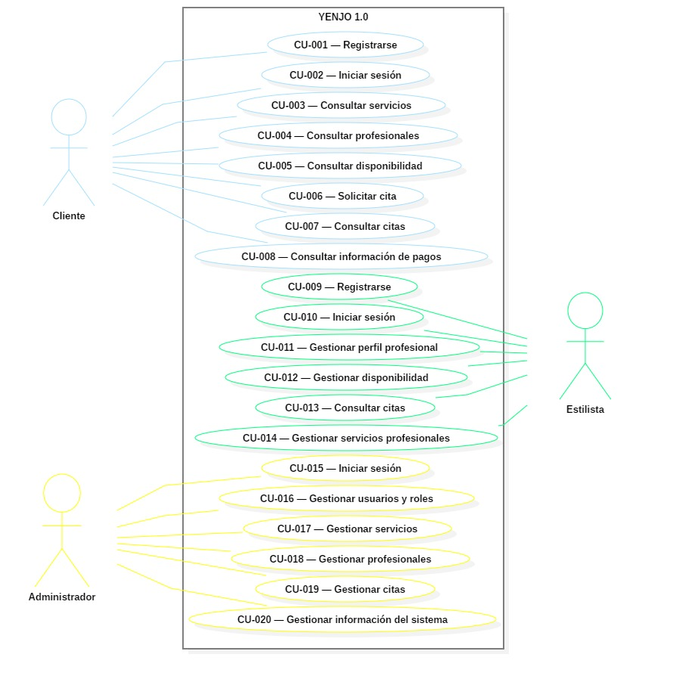

Interpretación del diagrama: El modelo permite identificar de manera general las funcionalidades disponibles para cada actor de YENJO 1.0 y visualizar la relación existente entre los usuarios del sistema y las operaciones principales de la plataforma.

4.3 Diagramas UML específicos de casos de uso
Los diagramas UML específicos de casos de uso permiten representar con mayor nivel de detalle las interacciones entre los actores y las funcionalidades que conforman YENJO 1.0. Estos diagramas se desarrollan a partir de los casos de uso previamente identificados durante la ingeniería de requisitos, utilizando el modelado UML como recurso para facilitar la comprensión de las funcionalidades y de las relaciones existentes entre los elementos del sistema.
A diferencia del diagrama general presentado en la sección 4.2, los diagramas específicos permiten analizar de manera independiente las interacciones asociadas a cada uno de los actores principales de la plataforma. Para YENJO 1.0 se desarrollan tres diagramas específicos, correspondientes a los actores Cliente, Estilista y Administrador.
Los diagramas presentados en esta sección mantienen la correspondencia con los casos de uso definidos en el Capítulo 3 y complementan su documentación mediante una representación gráfica orientada al modelado funcional del sistema.
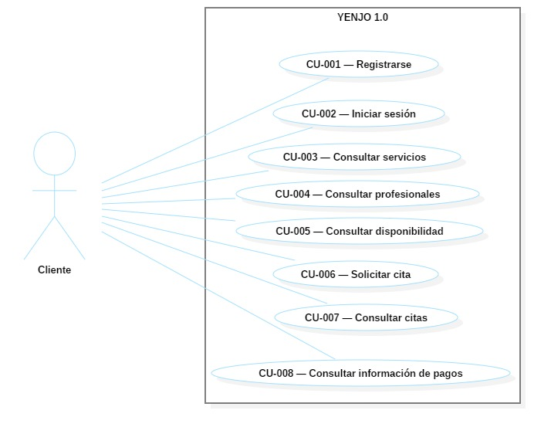
Figura 4.2 Diagrama de casos de uso del Cliente

Figura 4.3 Diagrama de casos de uso del Estilista
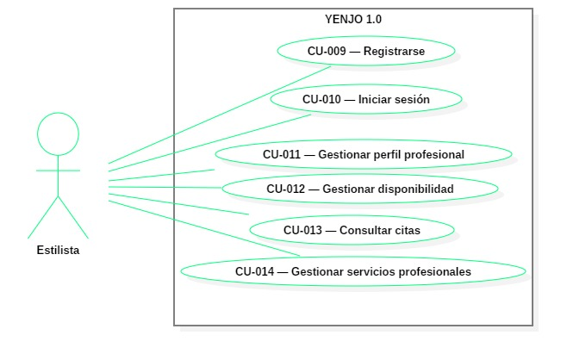

Figura 4.4 Diagrama de casos de uso del Administrador
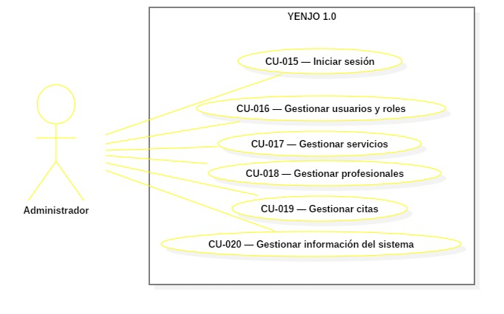

4.4 Especificación de casos de uso
La especificación de casos de uso permite complementar la representación gráfica desarrollada en las secciones anteriores, describiendo de manera estructurada el comportamiento esperado de las principales funcionalidades de YENJO 1.0.
Para cada caso de uso se documentarán los elementos necesarios para comprender su ejecución, incluyendo el actor involucrado, propósito, precondiciones, flujo principal, flujos alternativos o excepcionales y resultado esperado. Esta especificación se construye a partir de los requisitos funcionales, historias de usuario y criterios de aceptación definidos previamente en el Capítulo 3, manteniendo la trazabilidad entre las necesidades identificadas y las funcionalidades modeladas.
La documentación detallada permitirá establecer una referencia funcional para las etapas posteriores de diseño, desarrollo, validación y pruebas de YENJO 1.0. De esta manera, los diagramas UML representan visualmente las interacciones, mientras que las especificaciones desarrollan el comportamiento esperado de cada caso de uso.

Tabla 4.4 Especificación CU-001

Tabla 4.5 Especificación CU-002

Tabla 4.6 Especificación CU-003

Tabla 4.7 Especificación CU-004

Tabla 4.8 Especificación CU-005

Tabla 4.9 Especificación CU-006

Tabla 4.10 Especificación CU-007

Tabla 4.11 Especificación CU-008

Tabla 4.12 Especificación CU-009

Tabla 4.13 Especificación CU-010

Tabla 4.14 Especificación CU-011

Tabla 4.15 Especificación CU-012

Tabla 4.16 Especificación CU-013

Tabla 4.17 Especificación CU-014

Tabla 4.18 Especificación CU-015

Tabla 4.19 Especificación CU-016

Tabla 4.20 Especificación CU-017

Tabla 4.21 Especificación CU-018

Tabla 4.22 Especificación CU-019

Tabla 4.23 Especificación CU-020

4.5 Diagramas de actividades
Los diagramas de actividades permiten representar de manera gráfica el flujo de las principales actividades que se desarrollan dentro de YENJO 1.0, mostrando la secuencia de acciones, decisiones y posibles alternativas que intervienen en la ejecución de los procesos funcionales de la plataforma.
En esta sección se presentan los diagramas de actividades correspondientes a los procesos funcionales más relevantes de YENJO 1.0. Estos diagramas complementan los casos de uso definidos anteriormente, permitiendo visualizar de una manera más detallada el comportamiento de los procesos y la interacción entre los actores y el sistema.
La construcción de los diagramas toma como referencia los requisitos funcionales, las historias de usuario y los casos de uso establecidos en el Capítulo 3 y desarrollados en las secciones anteriores de este capítulo, manteniendo la trazabilidad entre los diferentes artefactos del análisis.
Los diagramas se elaborarán utilizando notación UML y permitirán identificar claramente el inicio y final de cada proceso, las actividades que lo conforman, las decisiones que pueden presentarse y las diferentes rutas que puede seguir el flujo de ejecución.

4.5.1 Diagrama de actividades Registro de usuario
Este diagrama representa el proceso correspondiente al registro en YENJO 1.0. En nuestro modelo, el registro está contemplado tanto para el Cliente (CU-001) como para el Estilista (CU-009).
La especificación del CU-001 establece este flujo:
- El Cliente accede a la opción de registro.
- Proporciona la información solicitada.
- Confirma el registro.
- El sistema valida la información.
- El sistema crea la cuenta.
- Si la información no cumple las validaciones, se solicita su corrección.
Y para el Estilista, CU-009 mantiene esencialmente el mismo flujo: acceder al registro, proporcionar información, validar, registrar la cuenta y confirmar el registro.
Figura 4.5 Diagrama de actividades: Registro de usuario
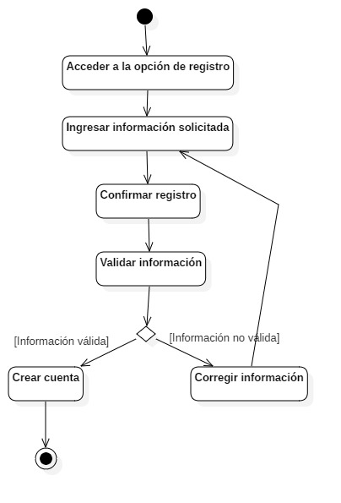

4.5.2 Diagrama de actividades Inicio de sesión
Este diagrama representa el proceso correspondiente al inicio de sesión en YENJO 1.0. En nuestro modelo, esta funcionalidad permite el acceso de los diferentes tipos de usuarios registrados en la plataforma, de acuerdo con los permisos y roles definidos para cada uno.
El flujo correspondiente al inicio de sesión contempla:
- El usuario accede a la opción de inicio de sesión.
- Ingresa las credenciales solicitadas.
- El sistema valida la información proporcionada.
- Si las credenciales son correctas, el sistema permite el acceso a la plataforma.
- Si las credenciales no son válidas, el sistema informa el error y solicita nuevamente el ingreso de los datos.
Este diagrama permite representar de manera gráfica el flujo normal y la alternativa de error durante el proceso de autenticación, mostrando la interacción entre las acciones del usuario y las validaciones realizadas por el sistema.
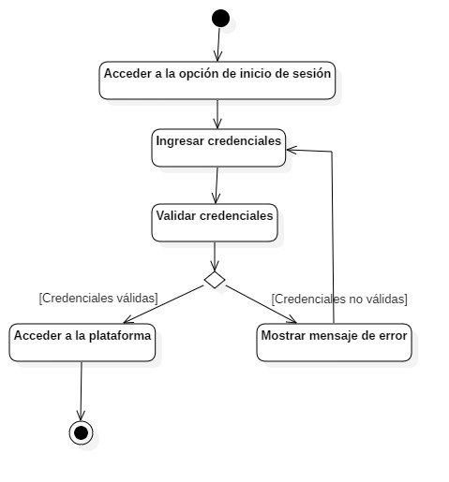
Figura 4.6 Diagrama de actividades: Inicio de sesión

4.5.3 Diagrama de actividades Solicitud de cita
Este diagrama representa el proceso correspondiente a la solicitud de una cita en YENJO 1.0. La funcionalidad permite al Cliente seleccionar un servicio profesional, consultar la disponibilidad y realizar la solicitud de una cita de acuerdo con las opciones disponibles en la plataforma.
El flujo correspondiente a la solicitud de cita contempla:
- El Cliente accede a la opción para solicitar una cita.
- Selecciona el servicio que desea solicitar.
- Consulta la disponibilidad de los profesionales.
- Selecciona el profesional, la fecha y el horario disponible.
- Confirma la solicitud de la cita.
- El sistema valida la disponibilidad seleccionada.
- Si la disponibilidad es válida, el sistema registra la cita y confirma la solicitud.
- Si la disponibilidad no está disponible, el sistema informa al Cliente y permite realizar una nueva selección.
Este diagrama permite representar de manera gráfica el flujo de solicitud de una cita, incluyendo la selección de los datos necesarios, la validación de disponibilidad y las alternativas que se presentan cuando el horario seleccionado no se encuentra disponible.
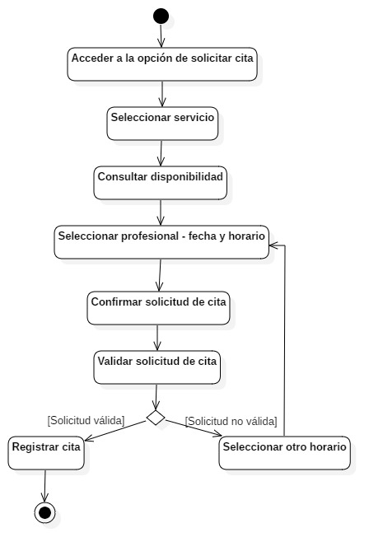
Figura 4.7 Diagrama de actividades: Solicitud de Cita

4.5.4 Diagrama de actividades Gestión de disponibilidad
Este diagrama representa el proceso correspondiente a la gestión de disponibilidad en YENJO 1.0. La funcionalidad permite al Estilista registrar y gestionar los horarios en los que se encuentra disponible para la prestación de sus servicios.
El flujo correspondiente a la gestión de disponibilidad contempla:
- El Estilista accede a la opción de gestionar su disponibilidad.
- El sistema muestra la información de disponibilidad registrada.
- El Estilista registra o modifica sus horarios disponibles.
- El sistema valida la información proporcionada.
- El sistema verifica que la disponibilidad no genere inconsistencias con las citas registradas.
- Si la información es válida, el sistema registra o actualiza la disponibilidad.
- Si se presenta una inconsistencia, el sistema informa al Estilista y permite corregir la información.
Este diagrama permite representar de manera gráfica el flujo de gestión de los horarios disponibles del Estilista, incluyendo la validación de la información y el control de posibles inconsistencias con las citas registradas.
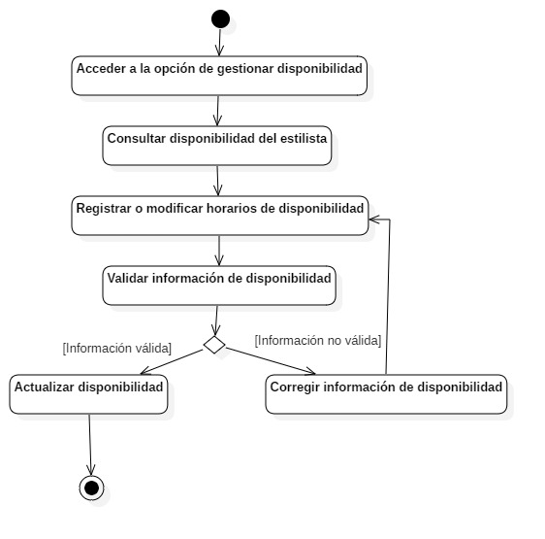
Figura 4.8 Diagrama de actividades: Gestión de Disponibilidad

4.5.5 Diagrama de actividades Gestión de servicios
Este diagrama representa el proceso correspondiente a la gestión de los servicios profesionales en YENJO 1.0, permitiendo al Estilista administrar la información de los servicios que ofrece dentro de la plataforma.
El flujo contempla las siguientes actividades:
- El Estilista accede a la opción de gestión de servicios profesionales.
- El sistema muestra los servicios profesionales que se encuentran registrados.
- El Estilista puede registrar un nuevo servicio o modificar la información de un servicio existente.
- El sistema valida la información ingresada o modificada.
- Si la información es válida, el sistema registra los cambios realizados.
- El sistema muestra la información actualizada de los servicios profesionales.
- Si la información no es válida, se solicita al Estilista corregirla y posteriormente regresar al proceso de registro o modificación.
- Una vez registrados correctamente los cambios, el proceso finaliza.
Este diagrama permite visualizar de forma secuencial el proceso de administración de los servicios ofrecidos por el Estilista, incluyendo la validación de la información y el manejo de datos no válidos, garantizando que los servicios queden registrados o actualizados correctamente en YENJO 1.0.
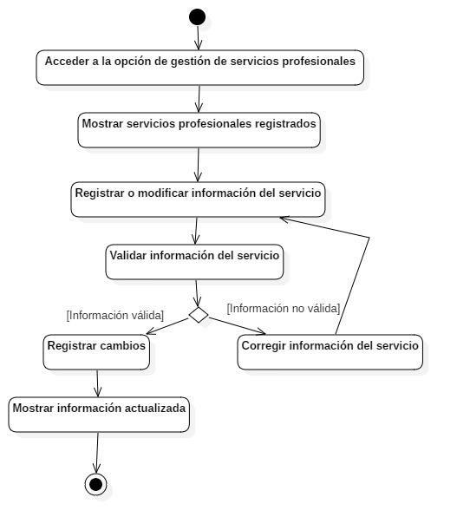
Figura 4.9 Diagrama de actividades: Gestión de Servicios

4.5.6 Diagrama de actividades Gestión de cita
Este diagrama representa el proceso correspondiente a la gestión de citas en YENJO 1.0, permitiendo al Estilista y al Administrador consultar y gestionar la información de las citas registradas en la plataforma.
El flujo contempla las siguientes actividades:
- El Estilista o Administrador accede a la opción de gestionar citas.
- El sistema muestra las citas que se encuentran registradas.
- El usuario selecciona la cita que desea gestionar.
- Se realiza la gestión de la información correspondiente a la cita.
- El sistema valida la información de la cita.
- Si la información es válida, el sistema actualiza la información de la cita.
- Si la información no es válida, se solicita corregir la información y posteriormente se retorna al proceso de gestión de la cita.
- Una vez actualizada correctamente la información, el proceso finaliza.

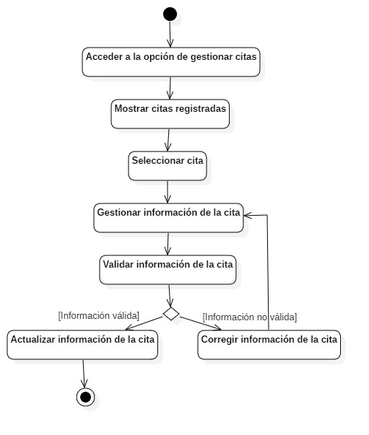
Figura 4.10 Diagrama de actividades: Gestión de Citas

4.6 Relación entre requisitos, historias de usuario y casos de uso
4.6.1 Introducción
La relación entre los requisitos funcionales, las historias de usuario y los casos de uso permite mantener la trazabilidad de las funcionalidades de YENJO 1.0 durante las diferentes etapas del desarrollo.
En el Capítulo 3 se estableció la correspondencia entre estos elementos, relacionando cada requisito funcional con las historias de usuario y los casos de uso asociados. Esta relación sirve como base para el modelado funcional desarrollado en el presente capítulo.
Los casos de uso permiten representar las funcionalidades desde la perspectiva de los actores identificados, mientras que los diagramas desarrollados en el apartado 4.5 permiten representar gráficamente el flujo de las principales actividades del sistema.
De esta manera, los artefactos desarrollados mantienen una relación coherente con las necesidades identificadas inicialmente, permitiendo verificar que las funcionalidades definidas para Cliente, Estilista y Administrador sean consideradas durante el análisis y diseño de YENJO 1.0.
4.6.2 Trazabilidad de las funcionalidades
La trazabilidad establecida en el Capítulo 3 permite verificar la correspondencia entre los requisitos funcionales, las historias de usuario y los casos de uso utilizados posteriormente para el modelado de YENJO 1.0. Esta relación permite dar continuidad al proceso de análisis, evitando que las funcionalidades representadas en los modelos UML se encuentren desvinculadas de las necesidades previamente identificadas.
A partir de esta correspondencia, los casos de uso fueron utilizados como referencia para desarrollar las especificaciones funcionales y los diagramas de actividades presentados en este capítulo. Por ejemplo, la gestión de disponibilidad se encuentra relacionada con RF-009, HU-011 y CU-012, mientras que la solicitud de cita corresponde a RF-011, HU-006 y CU-006.
De igual manera, las funcionalidades relacionadas con la gestión de citas y servicios mantienen su correspondencia con las historias de usuario y casos de uso definidos para el Estilista y el Administrador.
En consecuencia, la trazabilidad permite establecer una línea de continuidad:
Requisitos funcionales - Historias de usuario - Casos de uso - Modelado funcional
Esta relación contribuye a mantener la coherencia y consistencia de los artefactos de YENJO 1.0, y facilita que las funcionalidades definidas puedan ser posteriormente verificadas mediante las actividades de validación y pruebas.

